A life of joy



#### [www.harper.ru](http://www.harper.ru/)

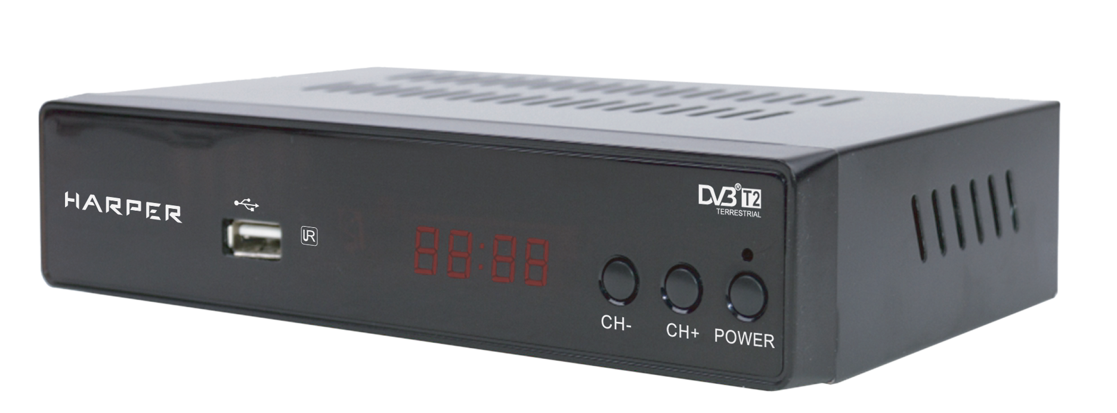

**RUS**

Цифровой телевизионный приемник

МЕРЫ ПРЕДОСТОРОЖНОСТИ И ПРАВИЛА ЭКСПЛУАТАЦИИ 3

ОРГАНЫ УПР АВЛ ЕНИЯ ПРИЕ МНИКОМ И ИХ НАЗНАЧЕНИЕ 6

ПОДКЛЮЧЕНИЕ ПРИЁМНИКА 6

ПУЛЬТ ДИСТАНЦИОННОГО УПРАВЛЕНИЯ 7

КНОПКИ ПУЛЬТА ДУ И ИХ ФУНКЦИИ 8

НАЧАЛО ИСПОЛЬЗОВАНИЯ ТЮНЕРА 9

НАСТРОЙК А ТЮНЕРА 10

ПРОГРАММЫ(PROGRAM) 10

ИЗОБРАЖЕНИЯ (PICTURE) 12

ПОИСК КАНАЛОВ (CHANNEL SEARCH) 12

ВРЕМЯ **(ТIМЕ)** 13

ОПЦИИ (OPTION) 13

СИСТЕМА (SYSTEM) 13

УПРАВЛЕНИЕ ВОСПРОИЗВЕДЕНИЕМ (USB) 14

ЗАМЕЧАНИЯ ПО РАБОТЕ С USB УСТРОЙСТВАМИ 16

ПОЛЬЗОВАНИЕ ТЮНЕРО М 16

ЗАПИСЬ ВИДЕО 17

КОМПЛЕКТАЦИЯ 19

БЕЗОПАСНАЯ УТИЛИ ЗАЦИЯ 19

УСТРАНЕНИЕ НЕИСПРАВНОСТЕЙ 20

ТЕХНИ ЧЕСКИЕ ХАРАК ТЕРИ СТИКИ 21

**HARF'ER**

1. Ознакомьтесь с настоящим ру­ ководством до начала работы

4. Подключайте устройство к си­ стеме электропитания в соот­ ветствии с техническими ха­ рактеристиками, указанными на маркировке изделия.

с устройством. Соблюдайте меры .5 предосторожност,иизложенные

в настоящем руководстве .

2. Электричество может выполнять множество полезных функций, но оно так же может причинять вред и повреждать имущество при

Для подключения прибора

к электросети рекомендуется ис­ пользовать вилку с заземлением. Если вилка данного прибора не подходит к вашей розетке, обра­ титесь к специалисту-электрику за заменой розетки.

неправильном использовании. При разработке и производстве данного прибора безопасность эксплуатации была приорите­

6. Розетка, к которой вы подклю­

чаете устройство, должна быть легкодоступна.

том, однако неправильная его 7. Не используйте устройство, ес­

эксплуатация может привести к поражению электрическим током. Дnя вашей безопасности и продления срока службы из­ делия, пожалуйста, внимательно

ли кабель питания поврежден. Обращайтесь в авторизованный сервисный центр для его ремонта или замены.

прочитайте данное руководство 8. При отключении от электросети

перед использованием, а так- же установкой, эксплуатацией и чисткой проигрывателя.



3. Не открывайте крышку корпу­ са и не касайтесь деталей под напряжением . Не пытайтесь самостоятельно отремонти­ ровать устройство. Неквали­ фицированный ремонт может привести к возгоранию и/или поражению электрическим то­ ком, кроме того, в таком случае прибор снимается с гарантийного обслуживания.

не тяните за кабель, держитесь за вилку. Не беритесь за кабель мокрыми руками.

9. Не перегружайтерозетки, удли­ нители и переходники, т.к . это может привести к возгоранию или повреждению электриче­ ским ТОКОМ.

1О. Прокладывайте сетевой и сиг­ нальные кабели таким образом, чтобы на них не приходилось наступать и чтобы они нигде не пережимались.

1. Отключайте питание устройства, когда оно не используется.
2. Не размещайте устройство на неустойчивых поверхностях, ина­ че оно может упасть и выйти из



строя, а также это может при­ вести к травмам.

1. Не подвергайте устройство воз­ действию прямых солнечных лу­ чей. Располагайте аппарат вдали от источников тепла.
2. Не размещайте устройство в местах с повышенной влажно­ стью (в ванной комнате, около раковины на кухне и т.п.). Не разбрызгивайте на прибор воду и не допускайте попадания вла­ ги на устройство. Не ставьте на устройство вазы с водой и другие сосуды с жидкостью.
3. Устройство должно размещать­ ся в горизонтальном положе­ нии в местах с достаточной вентиляцией.
4. Предусмотренные в устройстве вентиляционные отверстия не должны закрываться. Перегрев устройства может стать причи­ ной неисправностей.
5. Не проталкивайте какие-либо предметы в отверстия устрой­ ства, т.к. они могут попасть на компоненты устройства под на­ пряжением , что может привести к возгоранию или повреждению электрическим током.
6. Не ставьте на устройство тяже­ лые предметы. Перед чисткой устройства отсоедините его от электросети. Дпя очистки корпу­ са устройства используйте мягкую сухую ткань. Абразивные и спир­ тосодержащие вещества не ре­ комендованы для использования, поскольку это может привести к порче устройства.

Если вы не используете устройство в течение длительного времени, от­ соедините его от электросети и от­ соедините антенну и другие кабели. Во время грозы во избежании корот­ ких замыканий так же отключайте устройство от сети и антенны.

За ремонтом и техническим об­ служиванием следует обращаться в специализированные сервисные центры

В следующих случаях:

* устройство подвергалось ударам или падало, был по­ врежден корпус устройства;
* устройство работает некор­ ректно или в его работе про­ изошли существенные изме­ нения;
* на устройство была пролита жидкость или в него попал посторонний предмет;
* устройство подвергалось воз­ действию дождя или влаги.

При подключении к сети внутри устройства присутствует вы­ сокое напряжение, представляющее опасность для жизни.

При использовании устрой­ ства нужно соблюдать осторожность и следовать данной инструкции.

В приборе используется двойная изоляция между деталями под опасным высоким напряжением с теми частями прибора, с которы­ ми контактирует пользователь.

11),mR!ltlR

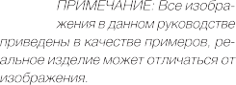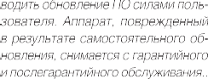





РУКОВОДСТВО ПО ЭКСПЛУАТАЦИИ

**ОРГАНЫ mРАВЛЕНИЯ ТЮНЕРОМ ИИХ НАЗНАЧЕНИЕ**

1. Вщц ANT IN дnя nодкnючения Bнl.'ш11eii JB ан•

o fri *т-r' ,*

1 2 3

11.'ННЫ.

1. ВыxoдANTO UT длЯПOДКЛQЧl.'HII Ail HTfl! IIOГO llil·

*:,*

бель, помтщ к муд.1леfnо ИДет сиrналт еnеви· з11011110Мантенны,д11яnодсоедмненкяктепевм зоруклмдруrомуnронrрыва,епlО.

1 Аудно/вмдео выход HDМI с поддержкой форма­ юв высокоrо разреwенкя дnя nодкnюченкя к НDМ1усrройствам(nоддержкаверсни1.З}.

1. VIDEO- композитный видеовыход
2. Стереоаудковыход
3. Кабель питания

т11 ·

1. ОкноnриемаинфракрасныхсигналовпулыаДУ
2. СН-Кнопкапереключения ка предыдущий канал
3. СН+Кноnка переключения наследующим канал

10  Кнопкавключе11ия/выключенняnрибора

11 . USB разъем

**ПОДКЛЮЧЕНИЕ ТЮНЕРА** lюдключитекnромrрываrепютелевкц всоотвеТТТ811и

,..

ro0501выше.

_.,,_

ЭrонесiJходн,юс. ,.JИТЬ1fJНс1Ч,1П,;11ОUМ/И11

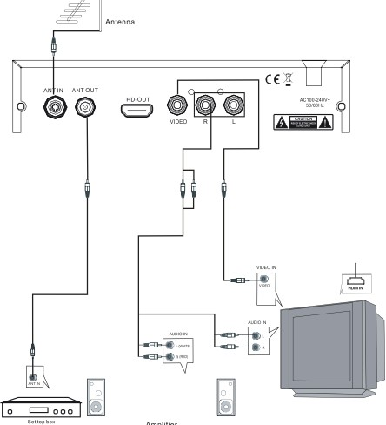

##### HARPER

Использование пульта ДУ

Направляйте пульт дистанционно­ го управления(далее пульт ДУ) на окно приема инфракрасных сигна­ лов на передней панели устройства. Максимальное расстояние действия пульта ДУ составляет 7 метров от проигрывателя. Допустимый угол наклона пульта ДУ - 30 градусов.

Пульт ДУ может работать некор­ ректно, если на окно приема сигна­ лов падает прямой солнечныйсвет, в таком случае измените освещение.

Когда вы нажимаете на кнопки пуль­ та ДУ, соблюдайте интервал меж­ ду нажатиями как минимум в од­ ну секунду. Будьте осторожны при использовании пульта ДУ, не под­ вергайте его ударам, не опускайте в жидкости и не оставляйте в ме­ стах с высокой влажностью.

Установка элементов питания

Для работы с пультом необходимо установить в него два элемента пи­ тания - батарейки типоразмера МА

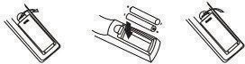

1. Откройте крышку отсека для элементов питания
2. Установитебатарейки, соблюдая поляр ность (соответствующие обозначения имеются внутри отсека).
3. Закройте крышку отсека для элементов питания.

Меры безопасности при использо­ вании элементов питания

Неправильное использование эле­ ментов пит ания может привести к утечке электролита и/или взры­ ву. Выполняйте нижеслЕ:_дующие ин­ струкции . Устанавливаите элемен­ ты питания в строгом соответствии с полярностью (+) и (-). Различные типы элементов питания имеют раз­ личные характеристики. Не исполь­ зуйте вместе элементы питания раз­ ных типов. Не используйте вместе старыеи новые элементы питания.

Одновременное использование ста­ рых и новых элементов питания сни­ жает срок службы нового элемента питания или ведет к утечкам элек­ тролита из старого элемента пита­ ния. Выньте элементы питаниясра­ зу же, как только они разрядились. Химикаты, вытекшие из элементов питания , вызывают коррозию . Ес­ ли обнаружены следы утечки хими­ катов , удалите их тканью. Элемен­ ты питания, которые поставляются с телевизором, могут иметь более короткий срок службы из-за усло­ вий хранения.

Выньте элементы питанияиз пульта ДУ, если он не используется в тече­ ние длительного времени.

## m- A! о

**РУКОВОДСТВО ПО ЭКСПЛУАТАЦИИ**

**КНОПКИ ПУЛЫАДУ И ИХ ФУНКЦИИ**

lll ЕХП Кноока ВЫЩАа изrе,ущеm ме,о,_ ,

m юизведениюнавесьэц ан

12)(Н+/-Кнопкипереключен u тепеканалов

1JIVОL+/- Кнопки реrулировки гро11косrи

14} ОК Кнопка подтверждения при раfютесменю ISI FАVюК, пка перехо,да спищ изб1"нных **wканалоо**

lбlТV/RАОЮ Кноо,а перо<11><еНИЯ W'JIIJ1У1'Л'8ИЗИОН·

НОЙ ИрадИООjUрi!ММОЙ

JnQ-9ЦифрJвые"ОПКИДЛЯВ"'ll'НОМ'1"'""""

краfютысмено

1. RECALL кнопка переключения между текущим и предыдущим просматриыемыми каналами
2. INFO Кнопка ВЫ30&1нн4к)рмации опринимаемом

телеканаnеврежнмеnlПМ()Трilнавесьэкран

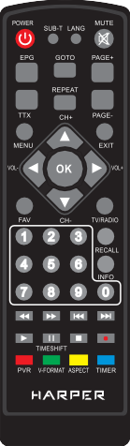**2\ll « Кноока бЬIС1Jl)Йперемаrки w воор,пюм** наnраВ11еН.ки.( нажатие кноnкиизменяет **OICJIIOЬПepet,I0004i**

21"1

Кнопка [м;с Jюй перемmки iinoв в прямом

1) 6 POWER Кно11ка включения/выМ()ЧеttИЯпри(юра

2ISUВТ11lЕКноnкапереклоченнsг,tтиТJХ)В

З) l.anguage- кнопка выбора звукового rоn!Х)вождения

41МUТЕКнопкаблокнровкнзвука

5) ЕРGКноnкап вэпекТJЮН!D!расписание бlGОТО Кноокап ере,ода, ооl'Jl'nе,номущ,мени IIXП!)O""'№iИЯ ЙJli!

7) Page +,- -К1О1калистан1U1праницrелетеюа

В)ТТХ -кнопка врежимrелетекста 9)Rе t-кнопкаактивациирежимаRереаt

10) MENU Кнопка neiIOJДa вменю наСТ]ПК

##### каправленни.(Каждоенажатиекнопкиизменяет

ско перемотки)

П}ж Кнопкапе реходакп редыдущей до южкеилик iiпуврежимеmрои-ния iiпов

2ЗIЖКНоnкап ере,одашедуоцеii доl""'ИПИ, **iiпувреж,.,m_ия w 241**►**1'\АУКнооканачапа окпроизО'Дl'Ния**

2\) РАUSЕII Кноокапауз ы/ КНоокаа <rИвацни режима limeshift

26)5ТОРКнопкаостановкивидеозаписив жиме видеозаписи/ остановки восп юизведения в жиме восn!Х)изведения 17)RЕСКноnканачалавкдеозаписитекущейп чив

р!d/\Ьf!ОМвремени

Цветныекноо ки (красиая, зеnёнсзя, жёлтаяи оtll!IЯ)дnя раfютыс различнымимеюн иб ЫСТfЮГО RЫJ1&1функций. РR,V( l"снаиl,сипемацветаН оrmаt(зелёнаиl,ФОI""' экрана(жёлтая),заnисьпотаймеру(О1няя}

H A RP Г::R

После выполнениявсех подсоеди­

нений, включите телевизор и убеди­ тесь , что тюнер подключен к элек­ тросети. Нажмитекнопку включения тюнера, чтобы его включить. При первом включении , а также после восстановления заводских настро­ ек, на экране телевизора должно по­ явиться меню первичной установки.

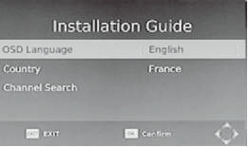

**OSD Language** - Язык экранного меню. Кнопками" •" / **« т »** выбери­ те параметрв меню, кнопками « » /

►

◄

« » выберите свой язык из списка.

**Country** - Страна. Кнопками ..,. ,,

/ **« т »** выберите параметр в меню, кнопками « » / « » выберите свою страну из списка.

* ◄

**Channel Search** - Поиск телекана­ лов. Кнопками " • " / **« т »** выберите параметр в меню, нажмите кнопку или **ОК,** чтобы начать автоматиче­ ский поиск телеканалов.

►

# m.-- о

По завершении поиска вы можете в дополнительное меню. При этом начать просмотр найденных теле- вам потребуется ввести пароль (па­ каналов. Если никакие телеканалы роль по умолчанию: 000000, мастер­ небыли найдены, убедитесь, что ан- пароль для разблокировки: 888888.) тенна подключена правильно.

**Навигация по меню настроек**

Нажмите кнопку **MENU ,** чтобы пере­ йти в меню настроек.

Вменюнастроек выберите кнопками

* ◄

« » / « » нужную страницу: Program (Программы), Picture (Изображе­ ние), Channel Search (Поиск кана­ лов), lime (Время), Option (Опции), System (Система), USB.

На выбранной странице выбирайте нужные параметры для настройки кнопками **«А » / « т »** затем кнопка­ ми « » / « » выполняйте настройку выбранного параметра или нажми­ те кнопку или **ОК ,** чтобы перейти в дополнительное меню.

►

* ◄

Чтобы закрыть меню настроек , на­ жмите кнопку **ЕХIТ.**

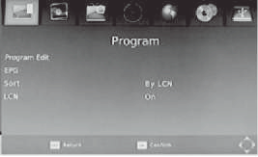

**Program Edit - Программы.**

В открывшемся меню отобразится список каналов (телеканалов и ра­ диостанций) . Кнопками ....._,, / **« т »** выбирайте нужные каналы, чтобы провести с ними необходимые опе­ рации (блокировка, пропуск, добав­ ление в избранные, перемещение или удаление), следуя подсказкам в нижней части экрана.

**Установка избранных каналов**

Выберите нужный канал и нажми­ те кнопку FAV, чтобы добавить его в список избранных.

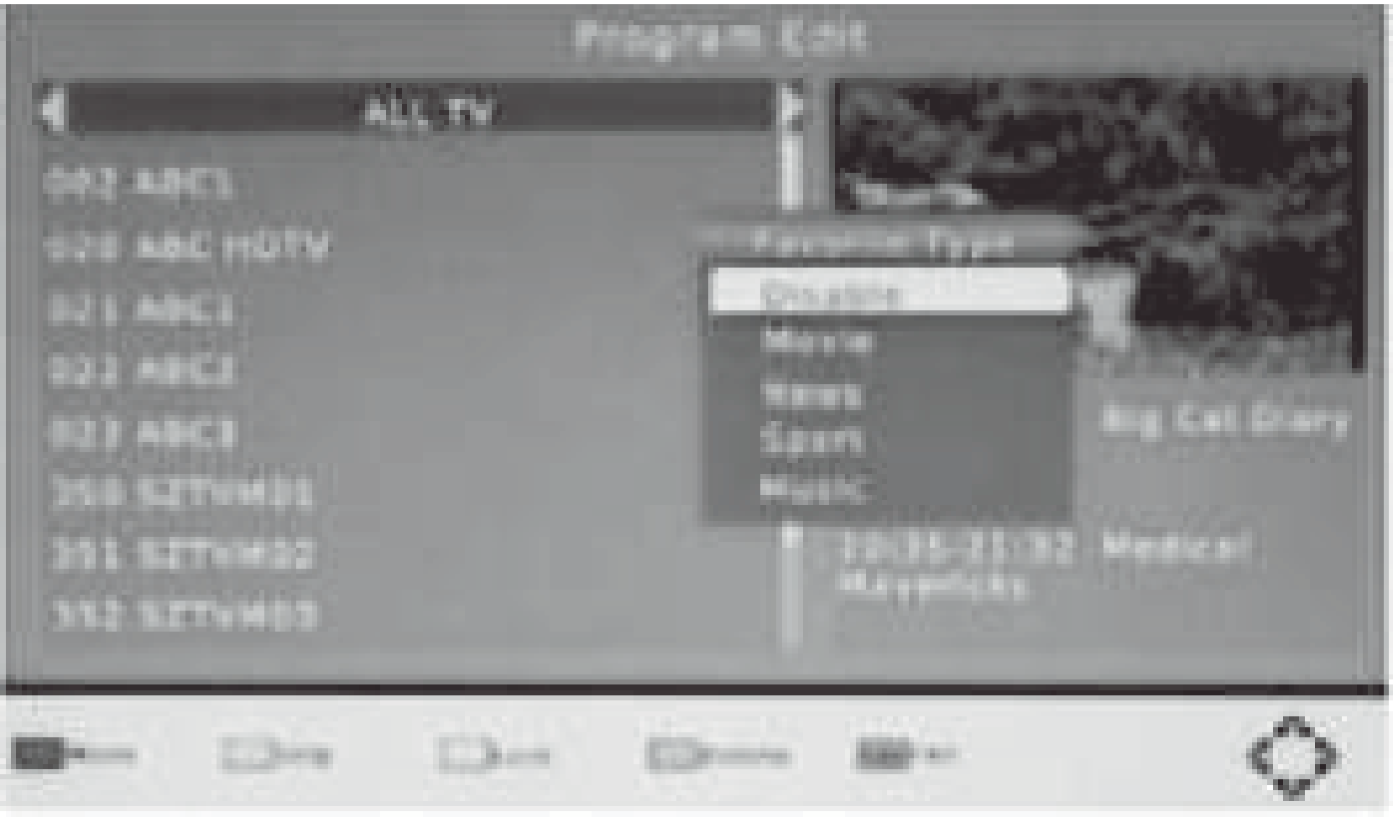



горий. Выберите категорию, в кото­ рую вы хотите добавить выбранный канал , и нажмите кнопку ОК. Ря­ дом с этим каналом появится зна­ чок в форме звезды , что означает, что данный телеканал был успешно добавлен в список избранных.

После того как вы добавите все нуж­ ные телеканалы в список избранных, нажмите кнопку **EXIT,** чтобы закрыть меню.

Выделите данный параметр и нажми- Во время просмотра наж мите кнопку те кнопку или **ОК ,** чтобы перейти **FAV,** чтобы на экране отобразился

►

**Пi) Н R!=IE:**

список любимых кан алов. Кнопками навигации .._..,, ..,.... « » / « » выбе­ рите нужный и нажмите кнопку ОК, чтобы переключиться на этот канал.

* ◄

Чтобы удалить канал из списка из­ бранных, переключитесь на него и нажмите кнопку FAV. В открыв­ шемся окне выберите параметр

«Запретить» («DisaЫe») и нажми­ те кнопку ОК.

Удаление каналов

Выберите нужный канал и нажми­ те СИНЮЮ кнопку . На экране по­ явится запрос подтверждения опе­ рации, нажмите кнопку ОК, если вы подтверждаете удаление канала.

Пропуск каналов

Если на телеканал или радиостанцию установлен пропуск , то при переклю­ чении каналов кнопками P+I·, он будет пропущен. Тем не менее, вы сможе­ те переключит ься на этот канал, вве­ дя его номер цифровыми кнопками .

Выберите нужный канал и нажмите ЗЕЛЕНУЮ кнопку , чтобы установить на него пропуск. На экране появит­ ся значок пропуска.

Чтобы снять пропуск с телеканала, выделите его в списке и нажмите ЗЕЛЕНУЮ кнопку, тогда значок про­ пуска должен исчезнуть.

Перемещение кан алов

Выделите канал, который вы хотите переместить, и нажмите КРАСНУЮ кнопку . При этом должен появиться индикатор перемещения. Кнопками

.._.,. *f*" """ перемещайтесь по списку ,

пока не выберете место, куда вы



хотите переместить канал. Нажми­ те ОК для подтверждения.

Блокировка каналов

Функция блокировки каналов позво­ ляет предотвратить несанкциони­ рованный просмотр нежелательных каналов. Дnя просмотра заблокиро­ ванного канала потребуется ввести пароль (пароль по умолчанию: 000000, пароль дnя разблокировки: 888888).

Выберите канал , который вы хоти­ те заблокировать, и нажмите ЖЕЛ­ ТУЮ кнопку. Рядом с этим каналом появится значок блокировки.

Чтобы снять с канала блокировку, выберите его в списке и нажмите ЖЕЛТУЮ кнопку. Значок блокиров­ ки должен исчезнуть.

EPG - Телеrид

Выделите данный параметр и нажми­ те кнопк у или ОК, чтобы перейти в электронное расписание программ. Вы также можете войти в электрон­ ное расписание программ, нажав кнопку EPG на пульте ДУ.

►

Sоrt-Сортировка

Вы можете выбрать принцип, по которому можно отсортировать каналы:

Ву LCN - По логическим номерам ка­ налов в порядке возрастания.

Ву Service Name - По названию в ал­ фавитном порядке .

Ву Service 1D - По Ю. Ву ONID - По ONID.

## m

ПРИМЕЧАНИЕ:

ФункциА сортировки может исполь­ зоватьсА только после отключения логических номеров каналов

(следующий параметр в данном ме­ ню настроек).

LСN-Логические номера каналов

Вы можете активировать (Оп) или отключить (O ff) функцию.

Aspect Ratio- Формат изображения.

Установите подходящий формат экрана в зависимости от формата экрана вашего телевизора: 4:3 Рап and Scan , 4:3 Letter Вох или 16:9.

Ниже представлена схематическая иллюстрация, как эти форматы экра­ на выглядят на экранах телевизоров в зависимос ти от типа сигнала.

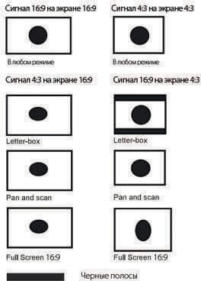

Resolution - Разрешение

Установите подходящее разреше­ ние в зависимости от свойств ва­ шего телевизора: 576i, 576р, 720р, 1080i,1080р.

TV Format - Формат ТВ

Установите подходящую систему цве­ та в зависимости от свойств вашего телевизора: PAL или NTSC.

Auto Search - Автопоиск

Автоматический поиск позволяет ав­ томатически найти все каналы и со­ хранить их в памяти устройства. При проведении автоматического поиска все ранее сохраненные каналы уда­ ляются. Выделите данный параметр и нажмите кнопку или ОК, чтобы начать автоматический поиск.

►

Если во время поиска вам нужно его остановить, нажмите кнопку ЕХIТ, тог­ да сохранятся только те каналы, ко­ торые устройство успело найт и.

Manual Search - Ручной поиск

Поиск вручную позволяет найти исо­ хранить клипы дополнительно без удаления ранее сохраненных кана ­ лов и настрое.кВыделите данный па­ раметр и нажмите кнопку или ОК. Тогда вы перейдете в меню поиска каналов вручную.

►

Кнопками «►» / « ◄» установите ча­ стоту канала и нажмите кнопку ОК, чтобы начать поиск . Если канал бу­ дет найден, то устройство сохранит

HARPГ::R

его в памяти и добавит в список ка ­ налов. Если канал не будет найден, устройство выйдет из режима поис­ ка автоматически.

Time offset - Часовой noRc

Выберите режим установки Ча­ сового пояса: автоматически или вручную.

Country Region - Регион

Если вы выбрали установку Часово­ го пояса автоматически,установите здесь свой регион.

Time Zone - ЧасоваА з он а

Если вы выбрали установку часово­ го пояса вручную, установите здесь свою часовую зону.

Power On/Off - Вкл Jвык л.

Установите здесь время включения и отключения ТВ тюнера.

OSD Language - Язык меню Выберите нужный язык из списка.

SuЬtitle Language - Язык субтитров Выберите нужный язык из списка.

Aud io Language - Язык аудио

Выберите нужный язык из списка. Если программа не имеет звукового сопровождения на выбранном язы­ ке, то будет использоваться язык по умолчанию этой программы.

### 11-

Digital audio - Цифровое аудио

Выберите вид цифрового аудио или отключите его.

Parental Guidance - Возрастной контроль

Чтобы настроить функцию Возраст­ ной контроль, выделите данный па­ раметр и нажмите кнопку или ОК. Вам потребуется ввести пароль (па­ роль по умолчанию: 000000). Вы так­ же можете просто отключить данную функцию выбрав значение Off (Выкл).

►

Set Password - Установка пароля

Вы можете установить свой пароль для доступа к заблокированнымка­ налам. Чтобы изменить пароль, сна­ чала вам потребуется ввести ста­ рый пароль (пароль по умоманию: 000000). Затем система запросит *у* вас новый пароль.

Если вы забудете свой пароль, ис­ пользуйте пароль для разблокиров­

**ки:** вввввв.

Restore Factory Default - Восстанов­ ление заводских настроек.

Чтобы восстановить заводские на­ стройки, выделите данный параметр и нажмите кнопку или ОК. Вам по­ требуется ввести пароль (пароль по умолчанию: 000000,)затем нажмите кнопку ОК для подтверждения. При восстановлении заводских настро­ ек все сохраненные каналы и уста­ новки будут удалены.

►

ln formati on - Информация

Выделите данный параметр и нажмите кнопку или ОК, чтобы

►

посмотреть информацию о моде­ ли, свойствах проигрывателя и про­ граммного обеспечения.

Software Update - Обновление ПО Данная функция используется для обновления программного обеспе­ чения при наличии необходимого файла на сайте поддержки.

Вставьте WI-FI модуль (рекоменду­ ем МТК760 1) в USB разъём ваше­ го цифрового рессивера--- нажмите кнопку меню -- «Система» --- «На­ стройка сети» - «Тип связи, выбе­ рите WLAN - перейди те в пункт -

«WIFI» --- выберите свою сеть wi-fi, и подключи т есь к ней.

Система / сети

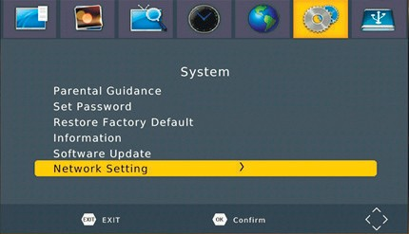

Проигрыватель позволяет воспро­ изводить файлы в форматах Photo: JPEG, ВМР, PNG.

Audio: ААС,mрЗ, m4a.

Video: MPEG1, MPEG2, MPEG4,

Н264, mpg, avi записанные на нак ­ пительное устройство USB. Устрой­ ство USB должно быть отформа­ тировано в файловую систему NTFS, FAT16 или FAT32

Multimedia - Мультимедиа

Кнопками «►» / « ◄» выберите нуж­ ный тип файлов (MUSIC - Музыка , РНОТО • Фото , MOVIE · Видео , P VR

* Видеозаписи) и нажмите кнопку ОК, чтобы перейти в режим воспро­ изведения файлов соответствую­ щего типа.

Photo Configure - Настройка пока­ за фотографий

Side Time - Время показа. Side Mode - Слайд-шоу.

Вы можете выбрать один из пред­

ложенных эффектов или установить случайный эффект (random).

Aspect Rаtiо - Формат изображения.

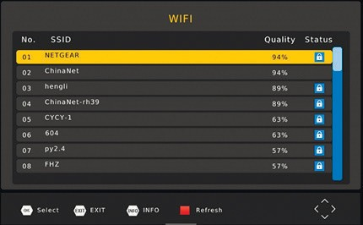Sublitle Specific - Размер шрифта субтитров

Выберите свою сеть Wi-Fi и введи- Sublitle Background -Фон субтитров те пароль.

Subl itl e Font Color - Цвет шрифта субтитров

HARPER

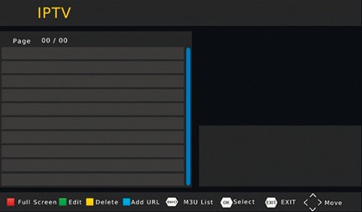**PVR Configure** - Настройка записи l.lPТV

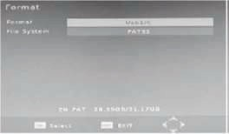Выделите данный параметр и на• жмите кнопку чтобы посмотреть информацию об устройстве (фор· мат, общая память и свободная па· мять) и отформатировать подклю· ченное накопительное устройство (при необходимости.)

► ,

Скопируйте файл mЗu на USВ•накопител,ь

вставьте USВ•накопитель в USВ·разъём.

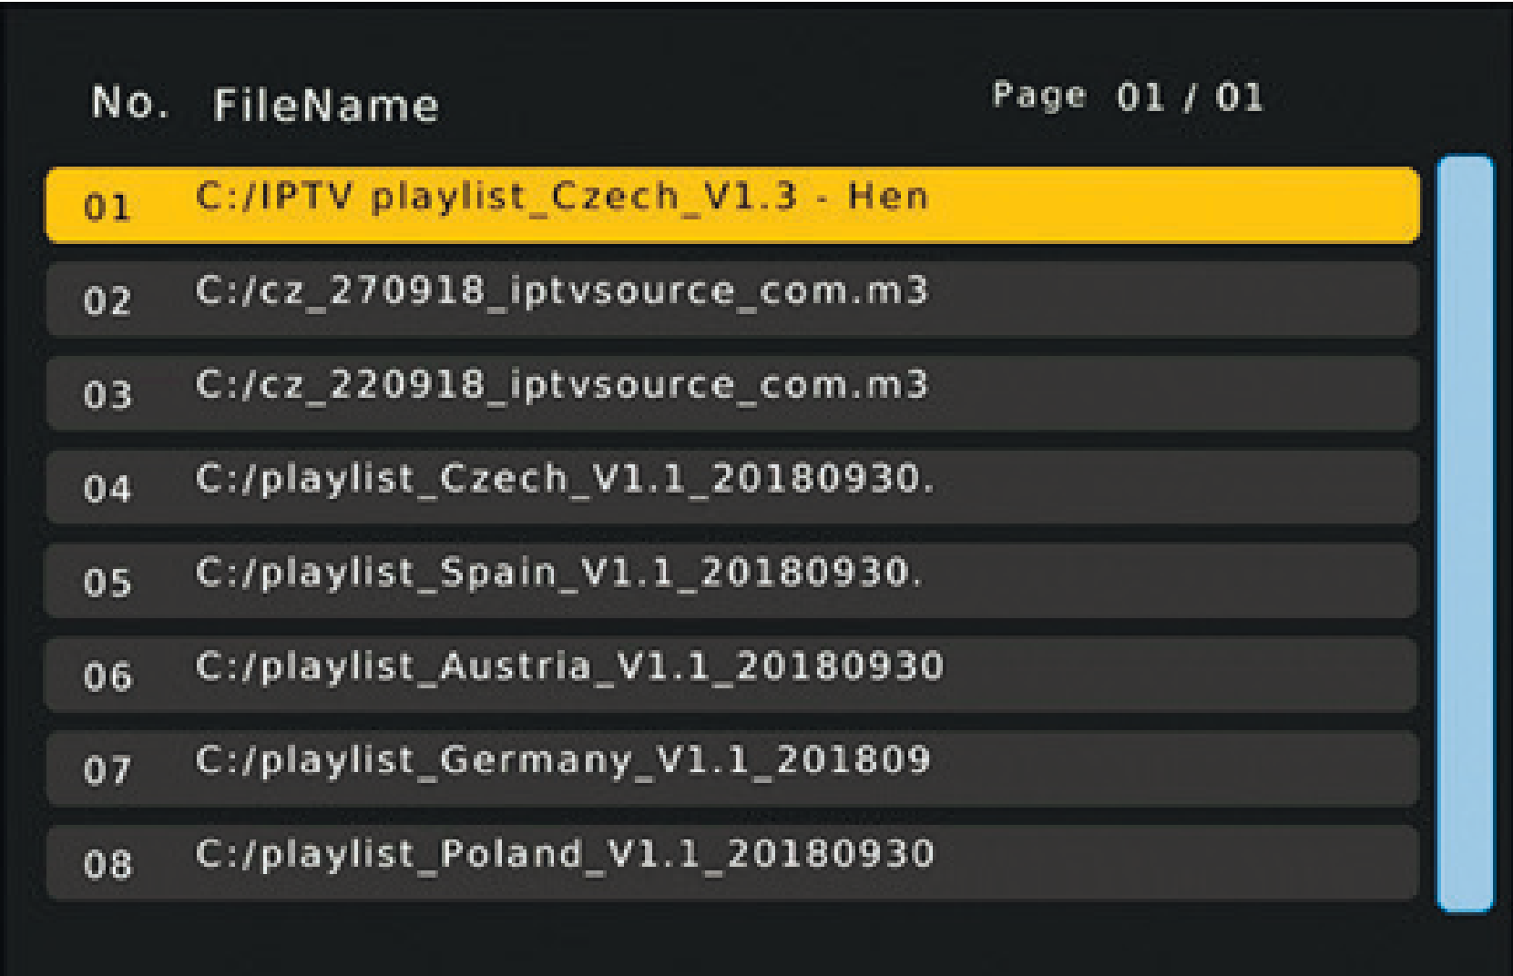Нажмите кнопку INFO на ПДУ, что• бы просмотреть файлы.

После подключения к сети

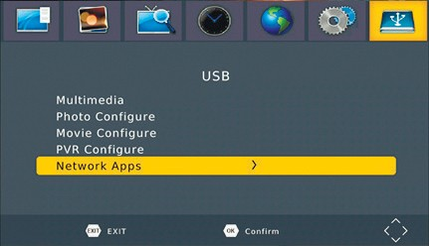нет возможно использовать сетевые приложения Меню•· «USB- сеть»• IPTV / погода/ rss / youtube



ку ОК на ПДУ, чтобы загрузить файл.

(пожалуйста, загрузите файл mЗu перед WIFI подключением)

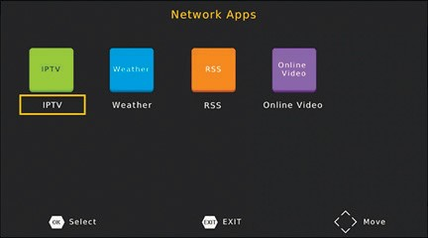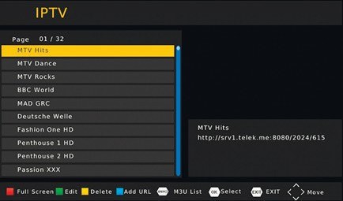

# m - -

* 1. ASS НОВОСТИ

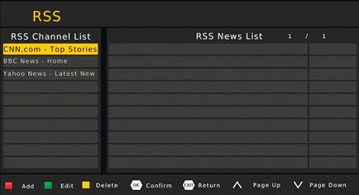

* 1. 'routube

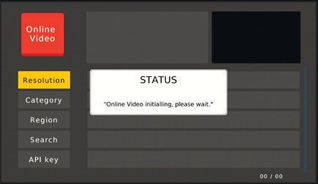

* 1. Погода

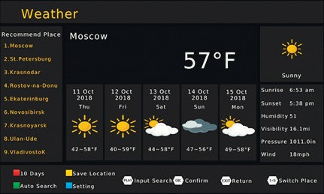

*Примечание*

*В результате форматирова­ ния накопителя или жесткого диска все файлы, хранящиеся на них удаются. Перед вы­ полнением форматирования убедитесь, чrrю вы сохранили копии важных файлов на дру­ гом носителе.*

Не все устройства USB совмести­ мы с проигрывателем. Некоторые устройства USB могут быть несо­ вместимы с проигрывателем.

Компания не несет ответственности за возможную потерю данных, запи­ санных на устройство USB.

Чем больше информации записа­ но на накопитель USB, тем больше времени проигрывателя требуется на первичное чтение .

Некоторые файлы, даже если их формат померживается проигры­ вателем, могут не воспроизводить­ ся или не читаться в зависимости от их содержания.

Прос мотр текущ ей информации

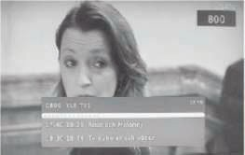

Нажмите кнопку INFO, чтобы на экране отобразилась информация о текущей телепрограмме.

I-IARPГ::R

Выбор режима звука Электронное расписание программ

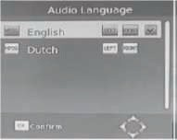Нажмите кнопку EPG, чтобы открыть электронное расписание программ на неделю всех телека налов (ко то­ рые транслируют такое расписание).

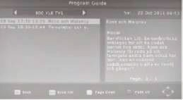

Нажмите кнопку AUDIO, чтобы изме­ нить язык звукового сопровождения, если телеканал транслирует на раз­ ных языках , или другой режим зву­ ка (LEFT - RIGHT - STERE O), если

телеканал передает соответствую­ щий сигнал,

Выбор субтитров

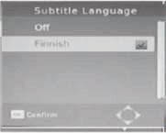

Слисок телеканалов и радиостанций

Нажмите кно пк у ОК, чтобы на экра­ не отобразилсясписок всех телека­ налов и радиостанций.

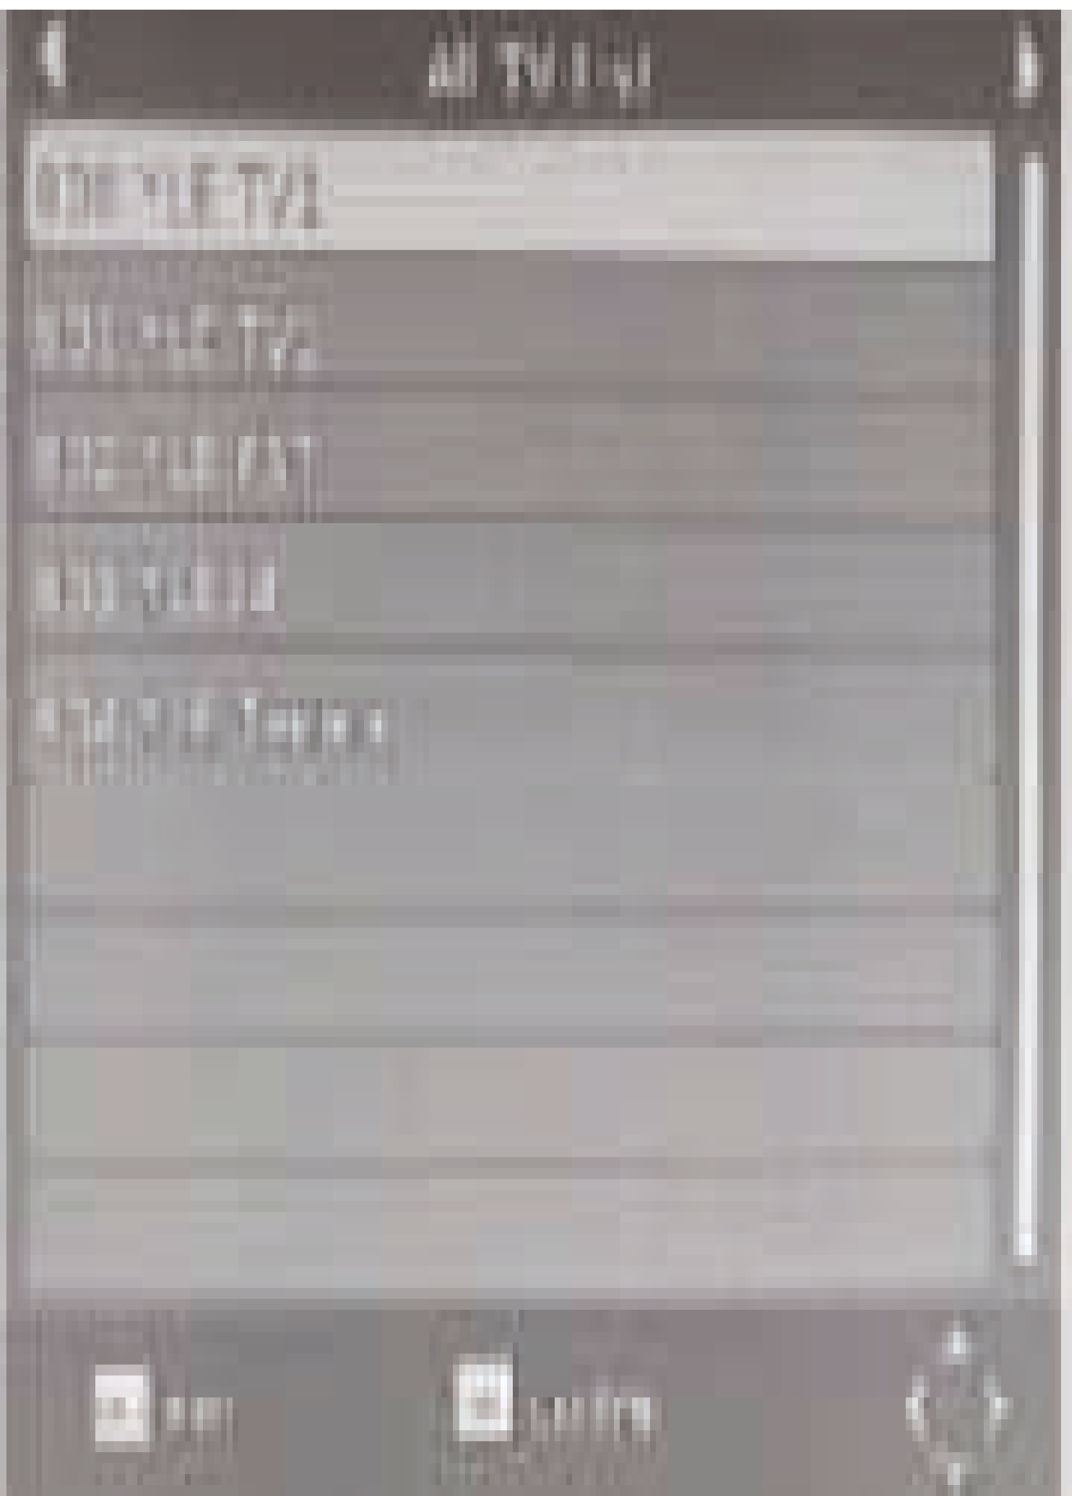



сти окна.

Нажмите кнопку SUBTITLE, чтобы выбрать субтитры, если они пере­ даются телеканалом.

Проигрывате ль позволяет запи­ сывать видео. Перед тем, как вос­ пользоваться функцией видеозапи­ си, подключите к проигрывателю

## m-- m

накопительное устройство USB. Су­ ществует три способа записи:

* + - Запись в реальном времени ,
    - Тimeshift
    - Запланированная запись.

**Запи сь в реально м времени**

Чтобы начать запись, нажмите кноп­ ку **REC** на пульте ДУ.Тепепрограмма, которую вы смотрите, будет запись­ ваться проигрывателем, при этом в верхней части экрана появится соответствующий индикатор. На­ жмите кнопку **INFO,** чтобы посмо­ треть текущую информацию о про­ цессе записи.

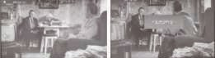

Чтобы завершить запись, нажмите кнопку ■ **STOP .**

**За планированная запись**

Чтобы запланировать запись, на­ жмите кнопку **MENU.** Затем в ме­ ню настроек перейдите на страни­ цу PROGRAM и выделите параметр EPG. В этом меню перейдите в Program Guide, затем в Planning (Планирование,) затем в Schedule (Расписание). Выберите параметр Event add (Добавить событие), а за­ тем установите периодичность за­ писи (limer Recording).

Таким образом, вы больше никог­ да не пропустите нужную передачу или фильм.

В режиме ТВ нажмите кнопку **EPG,** чтобы открыть электронное распи­ сание программ. В расписании вы­ берите передачу, которую вы хо­ тите записать и нажмите кнопку **ОК.** На экране отобразится распи­ сание событий. Установите необ­ ходимые параметры видеозаписи в открывшемся окне. Для параметра Mode (Режим) установите значение Record (Запись). Тогда данная про­ грамма будет записана автоматиче­ ски в установленное время.

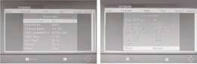

Вы можете установить периодич­ ность записи, выбрав одно из значе­ ний One (Один раз), Oaily (Каждый день), Weekly (Каждую неделю) или Monthly (Каждый месяц).

После того, как видеозаписи бы­ ли запланированы, вы моте изме­ нить расписание. Для этого нажмите **ЗЕЛЕН УЮ** кнопку. Если вам нужно удалить запланированную запись, выделите ее в списке и нажмите

**синюю** кнопку.

По окончанию нажмите кнопку **EXIT,** чтобы сохранить изменения и вый­ ти из данного режима.

**HARPГ::R**

Timeshift

Данный режим видеозаписи позво­ ляет приостановить просмотр теле­ визионной передачи, при этом при­ бор продолжит ее записывать на накопитель. Во время просмотра пе­ редачи при необходимости сделать паузу в просмотре, нажмите кнопку

..i1 , чтобы активировать функцию.

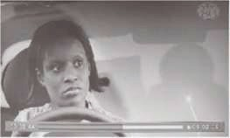

В открывшемся окне выберите зна­ чение «ОК» и нажмите кнопку ОК.

Нажмите кнопку INFO, чтобы смотреть текущую информацию по Тimeshift

Когда потребуется возобновить про­ смотр передачи вы сможете перема­ тывать передачу назад или вперед кнопками

Чтобы отключить функцию Тimeshift нажмите кнопку STOP

При использовании функции Тimeshift убедитесь , что к телеви­ зору подключено устройство USB.

m--

* + Приемник
  + Пульт ДУ
  + Батарейки
  + АСАкабель
  + Руководство пользователя
  + Гарантийный талон

ектировано и изготов­ лено из высококаче­ ственных материалов и компонентов , кото­ рые можно утилизиро­ вать и использовать повторно.



Если товар имеет символ с зачер­ кнутым мусорным ящиком на коле­ сах, это означает, что товар соот­ ветствует Европейской директиве 2002196/ЕС.

Ознакомьтесь с местной системой раздельного сбора электрических и электронных товаров. Соблюдай­ те местные правила.

Утилизируйте старые устройства отдельно от бытовых отходов. Пра­ вильная утилизация вашего товара позволит предотвратить возмож­ ные отрицательные последствия для окружающей среды и человеческо­ го здоровья.

Данное изделие не содержит дра­ гоценных металлов.

Если вы обнаружили проблему, то это не всегда означает неисправность. Перед тем как отдать устройство в ремонт, проверьте его согласно сле­ дующим инструкциям. Никогда не пытайтесь самостоятельно ремонтиро­ вать оборудование, это приведет к отмене гарантии.

|  |  |  |
| --- | --- | --- |
| **Неисправ- ность** | **Возможная причина** | **Способ устранения** |
| Отсутствует изображение | Приемник не подклю- чен к сети питания. | Подключите приемник к сети питания |
| Приемник не включен | Включите приемник кнопкой включения |
| На экране отображает- СА надпись  «No Signal». | Кабель от приемника не подключен | Подключите кабель к тюнеру |
| Некорректные  настройки | Восстановите заводские  настройки |
| Не подключена телеви- зионная антенна | Подключите правильно телеви- зионную антенну |
| Отсутствует звук | Не подсоединен аудио кабель или подсоеди- нен некорректно | Нажмите кнопку Reset |
| Звук заблокирован | Выключите блокировку звука, нажав кнопку MUTE |
| Проблема в звуковом сопровождении | Попробуйте установить другую звук. дорожку |
| Отсутству- ет изобра- жение, при этом звук в порядке. | Обрыв кабеля или от- соединена антенна | Убедитесь , что все кабели под- ключены правильно |
| Сигнал стал слишком слабым | Нажмите кнопку TV/RAD IO, что- бы переключиться в режим **ТВ** |
| Пульт ДУ не работает | Разрядились элементы питания | Замените элементы питания на новые |
| Сигнал пульта ДУ не доходит до приемника | Направляйте пульт ДУ прямо на окно приема сигналов на перед- ней панели, уберите объекты, препятствующие прохождению сигнала, или подойдите ближе к приемнику |
| Изобра- жение не стабильно | Сигнал слишком слабый | Проверьте исправность ан- тенного кабеля и его подсоединение |

###### IIIRARJIEI!

|  |  |  |
| --- | --- | --- |
| **ПУНКТ** | **ПОДПУНКТ** | **ПАРАМЕТР** |
| **Приемник** | **Частота ввода** | **178~234МГц**  **474 ~ 866 МГц** |
| **Уровень ввода RF** | -20~-90дБм |
| **Ширина полосы**  **частот IF** | 7 МГц, 8 МГц |
| **Модуляция** | QPSK, 16OАМ, 64OАМ ,256OАМ |
| **Видео** | **Формат декодера** | MPEG-2 (1SO/IEC 13818-2)  MPEG-4 (1SO/IEC 14496) Н.264 11SO/IEC 14496-10\ |
| **Формат выхода** | 480i /480p /576i /576pП 20p/1080i /1080р |
| **Выход** | HDMI, VIDEO |
| **Аудио** | **Формат декодера** | MPEG-1 и MPEG-2 (слой 1 и слой 2)  MPEG-4 Н.264ААС |
| **Аудиовыход** | **Цифровой аудиовыход:**  HDMI  **Audio UR** |
| **Питание** | **Переменный ток** | 1ОО-240В ~ 50/60Гц |
| **Размеры** | **Фактический раз-**  **мер приёмника** | **168 х 95 х 36 мм** |
| Вес  **изделия** |  | 265 г |
| Вес  **комплекта** |  | 450 г |

***Примечание.***

***В соответствии с постоянным усовершенствованием техниче­ ских характеристик и дизайна* , *возможно внесение изменений без предварительного уведомпениR.***

**m-- A! m**

ПАМЯТКА ПОЛЬЗОВАТЕЛЯ ПРИЕМНИКА ЦИФРОВОГО ТЕЛЕВИДЕНИЯ

ВНИМilНl\е,ЧТОА,1ННll'jU)DЬвоЯмяетсяnриемникомзфир аоц телевидР11ИЯПаНДilj)ТаDVВ-П/DVВ-ТиН!.'ПIХ'д­ н,вначенодnяn!JtемаКП!lыаоцифр)3оrотегевидения,станд,1рт.1DVВ-Силисгtf!НИКСЮ'ОЦЩIID3Оl'ОТШ'Вl,\ЦfНИЯСГ<IНДiJртаОV8-S.

Вещilниезфирю-оц теnевиде11иявРо:сни •Россию11iiтеJl.'8ЮIО!нойИрад1О3ЕЩ,1Тельнойсетtю>(РТf{)ияв­

nяетrятюа!ЫМ- !!ОЗМОЖНЫперф,18ЫВве\Ц,1ННИ,И3М['Нt'НИенастрmс.икаче(ТВj!те/1t'81'JИОНIООО1Пlill\il.

Для иедооолнитеnьнойиlф)рмацииию:кульrацийоовещанию(Ц)ащайrесьнаса йт[WWW.Р1РС.РФ или вместныйкмуntr­](http://WWW.Р1РС.РФиливместныйкмуntr/)

таЦИ111ный tJ1щ1РТК.

ВещilниеJфиJJЮПJциФJпrоrотеnевиде11иявРоссииведrnянаразныхчюотах,отлиЧilкщиХО1нетолькомеждуJrГ,О1<Wи,ноиВН')'­

"",,..,.._

**Дnяуmеwноrоnрмема(М111i111i1эфмрноrоцмфровоrоm ев11Д@ttияnрмnомощиДilНIЮl'ОУ(ТрОЙстваtребу@юlвыпоп**

**llltE!(IК'д)'IOЩIIXY(J'IOВIIЙ:**

П качественную(а1m1611)'1JИЛИNШВН'f(l),ВзаВИОWООi\О1р,mО!НИЯ{fJ Иlid,ДЕ.'ЦИМflJПl'fllt'IЮОIОIН'f(lа!!Тl'НН')'.

**Внмман tе!** П м накабельную(/р.щю- вную)актенН'j .Оп кrенаnрамениена герfДi!ОЦ)"(IВЫШку (передатчик) и,uа1О1кrеактенну.Уrочнкть,rденаходlll(ЯблЮ!'ilйшая панция(бдшня- вышl'.:l),IЮКIЮна [cali'reWWW.PТF{.](http://WWW.PТF/) РФ. ГkщключкrеактеннущJ1емнику.

**Сделаiiтfсброс:11заводс:хммуm новка через пункт вменю.** П!ХJ1138еДИтенастр)йку.

Еmинеуд.щ(Ьс6.эружитьканалыва режкмепоиоо,тов ме!1f,НQ"ОПОИООвыберкrеЧд(11)1у,на ведrnя вещание ввашем населенномпункrе.IХ,;lатитРвниманиенашr.алу)'IХЕНЯnринимэемсrосмОО/\ilВНflЗуУjЮВ('Ньиl'.о'l«<ПIJдолжны6ьпь fаl'Е'Slm,для IООприёма). Пf0!38!'ДКП' ООЮ.

Узнать,накакойчастmе илинакакомканм.: щi!т вещанf!!'ввашем рРr,О!l',IЮЖ.>Ю насаЙТТ' [WWW.РТРС.РID.](http://WWW.РТРС.РID/)

Еmм УJЮВ!'НЬ npиниМill't.'O'O 011'J\aR,J ММ'1' (ПримРр!Ю) smti,10 ttemЩЦflМO ПJDВЮИ 1\ЩВТИfО!КУ оопожеюlR актенны, ЧТООЬ1 *rtr*

lюьо\ l'nrН' КiН'СТ8МО'Оn рнема.

Еmм)'"!ЮВl'Ньnринимаеrюпсмооnа равенО,mnpзвeptil!' р.mто::mтЬ«тьантt'!!ныИутt)!НИТl'ВМЮНОМкмуnь:ацlО! цмре РТF{,либона сайТl' WWW.РТРС.РФ, Вl'ДеТ(ЯЛМ8еЩ:1Н!'i'Ве.JШfМttаС!'Jlе\fЮ,\nунКТl'В Н.ХТООЩ11ЙМОМРНТ.

EmMYJDll'Ньnpинммaeм:roG1oonaнa ЧOC!OП'fюneeSOOl,,нoвii-зynы-ilТl'rm:r.aкaнanoвнeнaiiдrнo.m,южетnотреfmать­

сяOOIIЖlel!'i' nlDJlilммнoro ооесnечеt!ня. (фmпю,вбnижайший ЩJВИ(НЫй центр.

УщnЬю!'i'rюжет ватьсякакОО11ноценныйГ4ЮМrрывательмульrw.1еДий1Оt1tD:П!.'НlilчерезJЦПUS8.Гq,тUSВn -дн,вна­ А/1ЯЗ 1Лиоtтелевиз1ОtныхnJХll'i)i!ММнажеакийдю.мго:ледуощеrоихвосnJDtзведенНЯ,атакжеА11ЯюnnЬП1анияфункцииТimеshift. Внимание! П нака!iеnьнуюfАомовуо-llООllt'lmiвнуrо)антt'!!нунеll03/Ю,"f,fН_О, rделитеНс1!1равлен!'i'нагередаllЩ)"IОВЫШК1(nе­ РЕдi!NИК)И)аа11ЕИТl'аl!Тl'Нну.Уmчнить,гденаходитсябnижайшаягередаlОЩi!Ястанция(башня - вышка),IЮЖНО на caЙ"l!'Wl'IW.PТK.PФ.

Гkщключитеантеннукгр,емниr.j.

(делаЙ"Тl'ЩО(КЗ 180,IР.\\М)ааНО11&1черезnунктвменю.П Тl'Нс1СТJЮЙК/.

Есnинеудаrаь!Dlаружитьканалыва рw мегm:ка,mв руч1Оt1nою.авыfrритеЧilСПJТУ,Нс1 ведmя вещан!'i'в 0,1шем населен nунКТI'. вниман\'i'на шкалу)'!ПIНЯ nринимаеrюпсиооnавнюуУJХl!['Ньикачестоодw,жны6ыть fm.>еЩдпя IОtlnриё,,\1).П Тl'nмк.

Узнать,накакойЧОС!ОП'илинакакомканаrе1Щffвещаниев0,1шемр:'flО!е,1ЮWЮНс1саЙ"Тl'Wl'IW,РТРС.РФ.

Есnи )'"IЮВl'НЬ nриНИмаеt,WЛI Qlnt.ll\il меR'е (примерно) щ m11.'ООЩЦw,,,о ПIЮВf.'СТИ IП!КУ ня dl/Тl'ННЫ,чmбы fюпеекачественlООnрнема.

ЕсnМ)'"IЮВl'НЬfl!J!НИ GlооnаравенО,mл!ХЩJЬТl'р.mm::mто«ТЬаl/Тl'ННЫМутt)!НИТl'ВМЮНОМIIМуЛь:аЦIО! цмре РТF{,либонасайТ1'Wl'IW.РТРС.РФ,ведrолмвещаниев0,1шемнаселем nунКТl'ВН.ХТООЩ11Й .

EmMYJDll'НbЛJIMHИw.'lel,l(IQGIOO/lilllc1 ЧOC!OП'fюnee5006,нoвii-зynь;aпirm:r.ar.aнanoвнeнaiiдrнo.m,южernoтpe(m,m,­

(Я OOll:вreНIIE' nlDJlilммнoro OO!'Cllf"-le!lня. вбnижайши Cl'pflllOtЫ центр.

Устр:ююне,южет ватьсякакООJJноценны Пj))Игрывательмульrw.1еДиЙ1Оt1tD:П!.'Нlilчере]JЦПUSВ.Гq,тUSВn!)ЩНс1ЗНс1-

А/1ЯЗ 1лиоtтелевиз1ОtныхnJЮГРi!ММнажесткийдю.мго:ледуощеrоихвосnJ0tзведе!!',<Sl,а кжеА11ЯЮЮJ1ЬП1анияфункцммlimеshift.

HARl"ER

Цифровой телевизионный приемник



Производитель: Харпер Интернэшнл Трейдин Лимитед 15Ф, Радио Сити, 505 Хэннесси Роуд, Козвэй Бэй, Гонконг, КНР. Сделано в КНР.

Товар сертифицирован в соответствии с «Законом о защите прав потребителей». Срок службы изделия – 2 года.

Гарантийный срок – 1 год.

Гарантийное обслуживание осуществляются согласно прилагаемому гарантийному талону. Гарантийный талон и руководство по эксплуатации являются неотъемлемыми частями дан- ного изделия.

Дополнительную информацию о товаре и данные авторизованного сервисного центра вы можете узнать на сайте [www.harper.ru](http://www.harper.ru/)

Manufacturer: Harper International Trading Limited 15F, Radio city, 505 Hennessy road, Causeway Bay, Hong Kong, China. Made in China.

The product is certified in accordance with the»law on consumer protection». The service life of the product-2 years.

The warranty period is 1 year.

Warranty service is carried out according to the attached warranty card. The warranty card and operating manual are integral parts of this product.

Additional information about the product and the data of the authorized service center you can find on the website [www.harper.ru](http://www.harper.ru/)

